

목차

Chapter 1 : 개요 1

문서개요 1

Chapter 2 : JAVA 설치 1

JAVA 설치 1

Chapter 3 : DB 서버 설정 2

MySQL 설치 2

Chapter 4 : WEB 서버 설정 3

Apache Httpd 서버 설치 4

Chapter 5 : WAS 서버 설정 4

Tomcat 서버 설치 4

Apache Tomcat 연동 5

Chapter 6 : Eclipse 설치 5

Eclipse (개발자 PC) 5

Eclipse 에 egit 설치 7

Chapter 7 : GitHub를 이용한 P-CUBE 프로젝트 체크아웃 10

P-CUBE 체크아웃 11

Chapter 8 : P-CUBE 프로젝트 설치 18

프로젝트 추출 및 업로드 19

P-CUBE 프로젝트 환경설정 파일 업로드 21

Chapter 9 : P-CUBE 프로젝트 환경설정 22

cube.cfg 파일설정 22

로그저장설정 24

Tomcat 환경설정 24

solr 설정 26

Script Launcher 실행을 위한 설정 26

사용여부에 따른 설정 28

# Chapter 1 : 개요

## 문서개요

1. 이 문서의 내용은 P-CUBE 설치 및 운영을 위한 설정 방법을 설명합니다.
2. P-CUBE는 JAVA로 개발되어 JDK가 설치되어 있는 모든 운영체제에서 운영이 가능합니다. 이 문서에 사용된 이미지와 명령어는 Linux 를 기반으로 작성되었습니다.
3. 이 문서는 P-CUBE 1.0 버전을 위한 (개발자)매뉴얼입니다.

# Chapter 2 : JAVA 설치

## JAVA 설치

1. P-CUBE는 JDK 기반으로 개발되었으므로 필수로 JDK설치를 해야 합니다.
2. <http://www.oracle.com/technetwork/java/javase/downloads/index.html> 에서 JDK를 내려받아 주십시오.
3. 아래를 참고하여 JDK를 설치를 해주십시오.

# **mkdir -p /usr/java**  
# **cd /usr/java**  
# **chmod 700 /tmp/jdk-6u45-linux-x64.bin**  
# **/tmp/jdk-6u45-linux-x64.bin**

1. 환경변수를 설정합니다.

# **export JAVA_HOME=/usr/java/jdk1.6.0_10**  
# **export PATH=$JAVA_HOME/bin:$PATH**

# Chapter 3 : DB 서버 설정

## MySQL 설치

1. <http://dev.mysql.com/downloads> 에서 MySQL을 내려받아 주십시오.
2. 이미 설치된 MySQL이 있다면 아래와 같이 삭제해 주십시오.

[local-host]# rpm -qa | grep -i mysql  
mysql-5.0.22-2.1.9.1  
mysqlclient10-3.23.58-4.RHEL4.1

[local-host]# rpm -e mysql --nodeps  
warning: /etc/my.cnf save as /etc/my.cnf.rpmsave  
[local-host]# rpm -e mysqlclient10

1. 아래를 참고하여 MySQL 패키지 설치를 해주십시오.

[local-host]# rpm -ivh MySQL-server-community-5.1.25-0.rhel5.i386.rpm MySQL-client-community-5.1.72-1.rhel5.x86_64.rpm

1. MySQL 설치 확인은 아래와 같습니다.

[local-host]# /usr/bin/mysqlsecureinstallation

1. root 이용자로 MySQL 접속은 아래와 같습니다.

[local-host]# mysql -u root -p  
Enter password:  
Welcome to the MySQL monitor. Commands end with ; or \g.  
Your MySQL connection id is 13  
Server version: 5.1.25-rc-community MySQL Community Server (GPL)

Type 'help;" or '\h' for help. '\c' to clear the buffer.

mysql>

1. MySQL 시작, 종료는 아래와 같습니다.

[local-host]# service mysql status  
[local-host]# service mysql stop  
[local-host]# service mysql start

1. P-CUBE를 설치할 MySQL DB, 유저를 생성하고 권한을 설정합니다.

'DBNAME', 'USERNAME', 'PASSWORD' 의 자리에 각각 사용할 DB유저명과 password를 입력합니다.

mysql> CREATE DATABASE 'DBNAME' DEFAULT CHARACTER SET utf8 COLLATE utf8_general_ci;  
mysql> use mysql;  
mysql> insert into user (host,user,password) values('localhost','USERNAME',password('PASSWORD'));  
mysql> insert into user (host,user,password) values('%','USERNAME',password('PASSWORD'));  
mysql> insert into db values('%','DBNAME','USERNAME','y','y','y','y','y','y','y','y','y','y','y','y','y','y','y','y','y','y','y');  
mysql> insert into db values('localhost','DBNAME','USERNAME','y','y','y','y','y','y','y','y','y','y','y','y','y','y','y','y','y','y','y');  
mysql> grant all privileges on . to 'USERNAME'@'%' identified by 'PASSWORD';

# Chapter 4 : WEB 서버 설정

## Apache Httpd 서버 설치

1. <http://www.apache.org> 에서 Apache httpd를 내려받아 주십시오.
2. 내려받은 파일을 아래와 같이 압축을 풀어주십시오.

# gunzip -d httpd-20NN.tar.gz  
# tar xvf httpd-20NN.tar

1. Apache httpd 설치는 아래와 같습니다.

# up2date httpd

1. Apache httpd 시작은 아래와 같습니다.

# chkconfig httpd on  
# /etc/init.d/httpd start

*Apache Httpd 서버는 P-CUBE 개발 및 테스트에 사용된 WEB 서버이지, 반드시 사용해야 하는 것은 아닙니다. WEB 서버는 기관의 상황에 맞춰 변경이 가능합니다.

# Chapter 5 : WAS 서버 설정

## Tomcat 서버 설치

1. <http://tomcat.apache.org/download-60.cgi> 에서 Tomcat을 내려받아 주십시오.
2. 내려받은 파일을 아래와 같이 압축을 풀어주십시오.

# tar zxvf /tmp/apache-tomcat-6.0.37.tar.gz

1. Tomcat 서버의 경로를 찾아 들어갑니다.

# cd tomcat6

1. 서버 시작과 정지는 아래와 같습니다.

# /bin/startup.sh  
# /bin/shutdown.sh

## Apache Tomcat 연동

1. <http://tomcat.apache.org/download-connectors.cgi> 에서 Tomcat connector 를 받을 수 있습니다.
2. 내려받은 파일을 아래와 같이 압축을 풀어주십시오.

# tar zxvf /tmp/tomcat-connectors-1.2.37-src.tar.gz  
# cd tomcat-connectors-1.2.37-src  
# cd native  
# ./buildconf.sh

**아래와 같이 설치합니다. 'Apache경로'는 Apache설치경로 입니다.**  
# ./configure --with-apxs=/Apache경로/bin/apxs  
# ls /Apache경로/modules/mod_jk.so

**연동파일을 생성합니다.**  
# /Apache경로/conf/workers.properties  
# /Apache경로/conf/uriworkermaps.properties

* Apache 와 Tomcat연동은 WEB서버로 Apache, WAS서버로 Tomcat을 사용하는 경우에만 해당하는 내용입니다.

# Chapter 6 : Eclipse 설치

## Eclipse (개발자 PC)

1. <http://www.eclipse.org/downloads> 에서 Eclipse를 받아서 압축을 풀어주십시오.  
   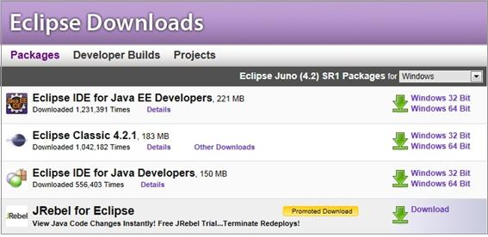
2. Eclipse 실행파일의 바로가기 아이콘을 만들고, 속성에 아래의 예처럼 추가하여 주십시오.

C:\eclipse\eclipse.exe -vmargs -Xms128M -Xmx256M

**속성 설명**  
- C:\eclipse\eclipse.exe : Eclipse 실행파일 위치  
- vmargs -Xms128M -Xmx256M : Eclipse 메모리 설정은 권장사항으로 메모리 확보를 위한 것입니다.

1. Eclipse를 실행하면 다음과 같이 workspace 설정이 나타납니다. 프로젝트의 위치 설정 후, "OK"버튼을 클릭해 주십시오.  
   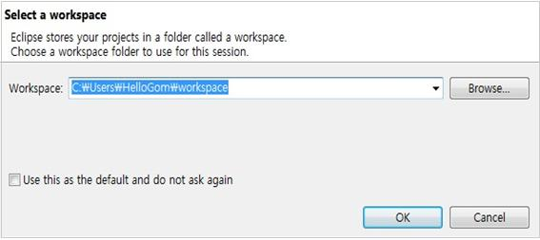

## Eclipse 에 egit 설치

1. P-CUBE의 소스는 GitHub에 등록이 되어있습니다. 소스와 동기화를 위해서 egit을 추천합니다.
2. Eclipse를 실행하여 상단의 help -> Install new software 를 선택합니다.  
   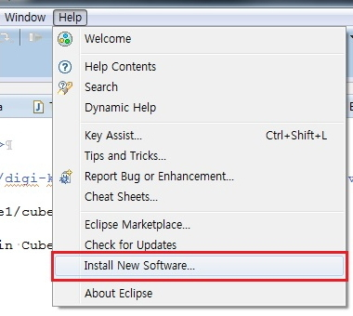
3. add를 클릭하여 사이트 링크를 추가합니다.

**Name : egit**  
**Location : http://www.jgit.org/updates**

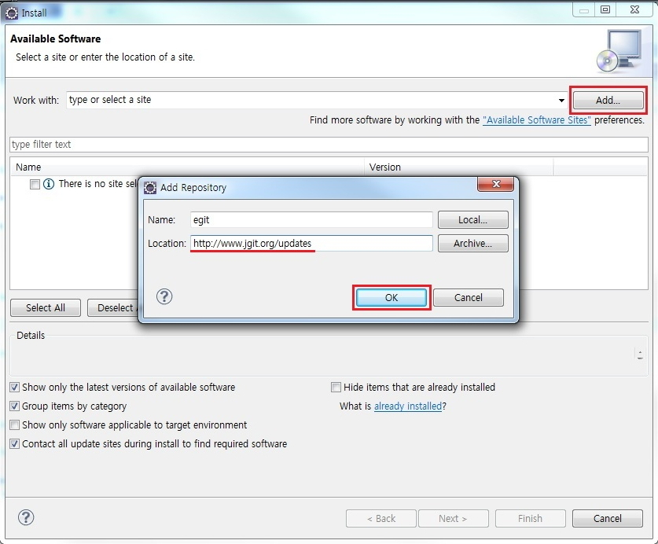

1. 설치할 플러그인을 선택하고 "Next" 버튼을 클릭합니다.  
   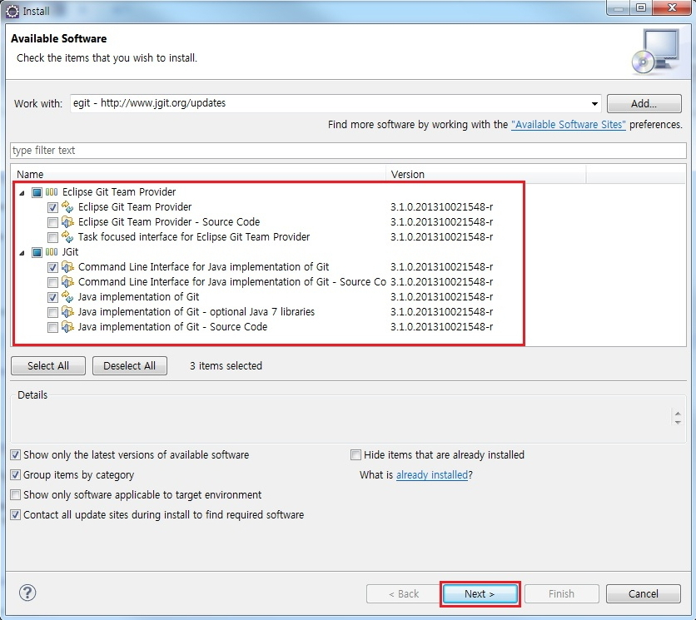
2. Install Details 에서 설치할 플러그인을 확인 후 "Next" 버튼을 클릭합니다.  
   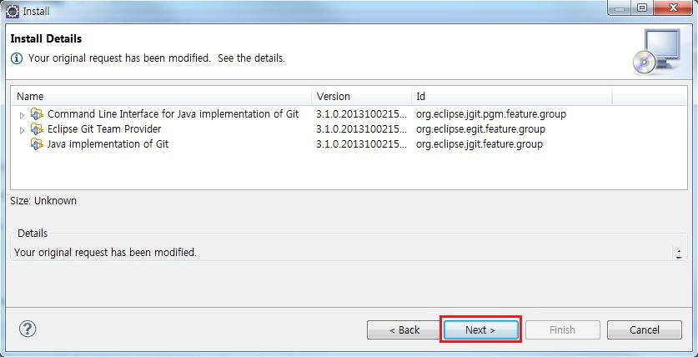
3. 라이선스검토 후 "finish" 버튼을 클릭해서 설치를 완료합니다.  
   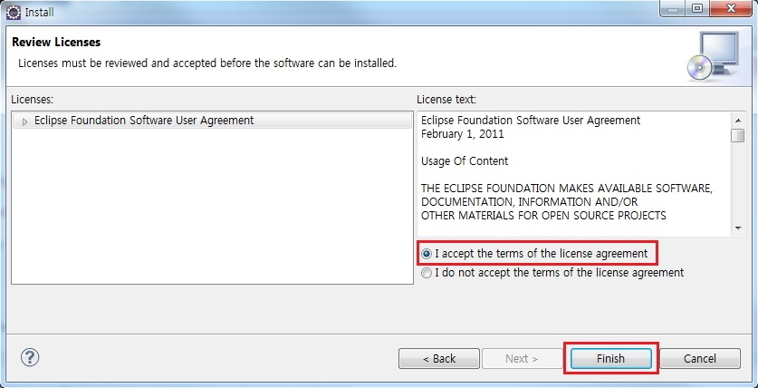
4. 이클립스를 재시작하면 설치가 완료됩니다.

# Chapter 7 : GitHub를 이용한 P-CUBE 프로젝트 체크아웃

## P-CUBE 체크아웃

1. GitHub는 소스관리를 하기위한 분산형 버전관리 시스템 으로서 P-CUBE 프로젝트의 형상관리를 위해 사용합니다.
2. 이클립스의 File -> Import 를 선택합니다.  
   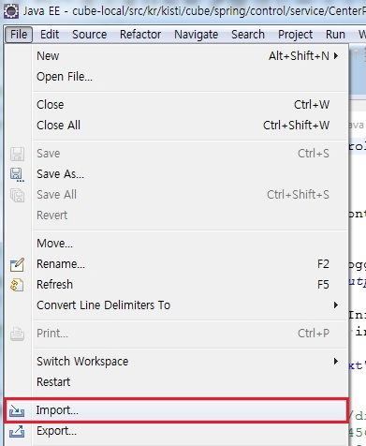
3. 아래와 같이 어떤것을 가져올지 선택하는 화면이 나옵니다. "Project from Git" 을 선택하고, "Next" 버튼을 클릭합니다.  
   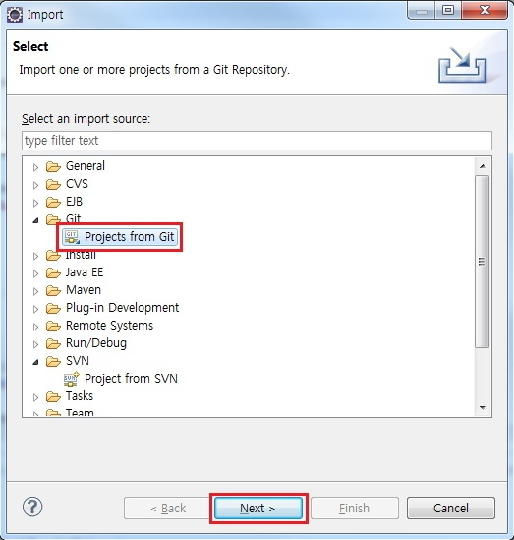
4. 아래와 같이 두 가지 저장소에서 가져오는것 중 "Clone URI" 를 선택하고, "Next" 버튼을 클릭합니다.  
   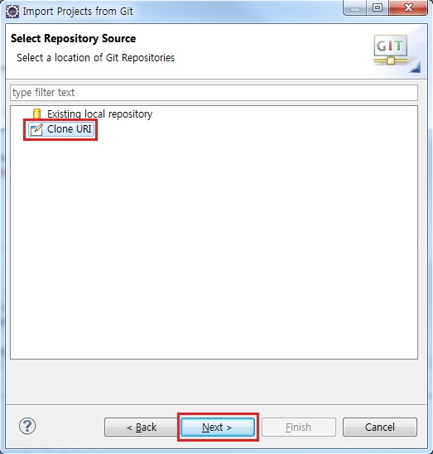
5. 아래와 같이 URI 에 "https://github.com/KISTI/P-CUBE.git" 을 입력하고, "Next" 버튼을 클릭합니다.  
   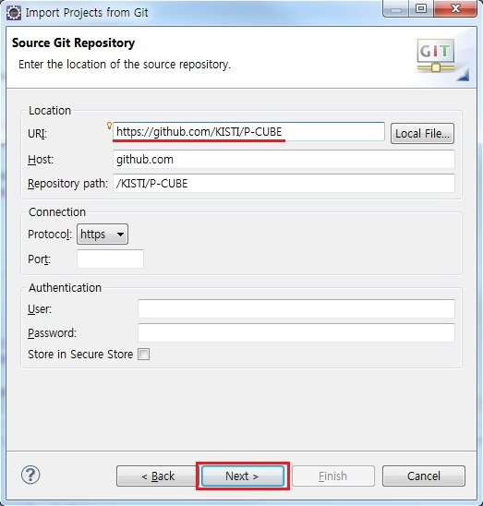
6. "master" 를 선택하고, "Next" 버튼을 클릭합니다.  
   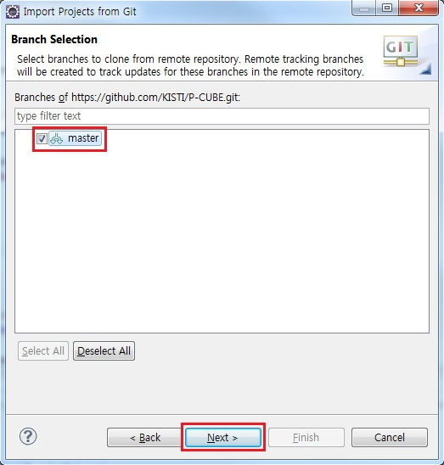
7. 개발자 PC에 설치할 경로를 설정하고, "Next" 버튼을 클릭합니다.  
   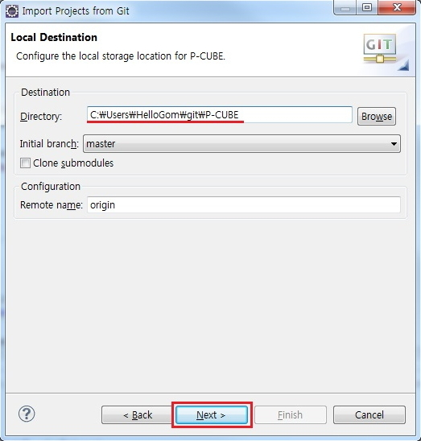
8. import 할 프로젝트를 선택하고, "Next" 버튼을 클릭합니다.  
   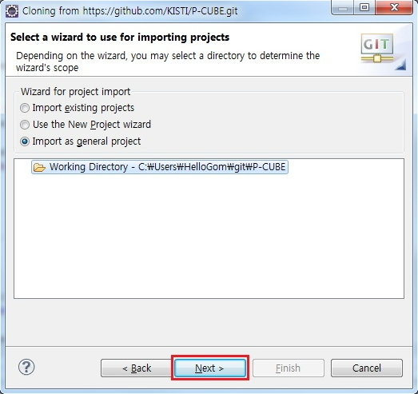
9. 프로젝트명을 입력하고, "Finish" 버튼을 클릭해서 완료합니다.  
   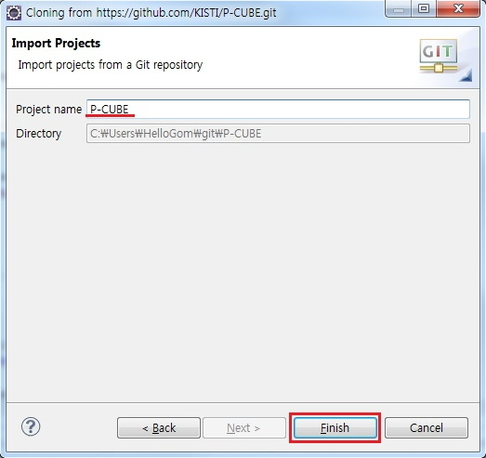
10. 프로젝트 생성이 완료됩니다.
11. OAI 프로젝트를 CUBE와 같은 방법으로 체크아웃합니다.

OAI 프로젝트는 국제 표준 프로토콜인 OAI-PMH 기반의 정보수집/공개 프로젝트입니다. 정보수집 및 활용을 하기위해 OAI 프로젝트가 필요합니다.  
5번의 URI는 "https://github.com/KISTI/P-CUBE-OAI.git"입니다.

# Chapter 8 : P-CUBE 프로젝트 설치

## 프로젝트 추출 및 업로드

1. 이클립스의 "CUBE", "OAI" 프로젝트 위에서 마우스 오른쪽 버튼을 클릭한 뒤, "Export"를 클릭합니다.

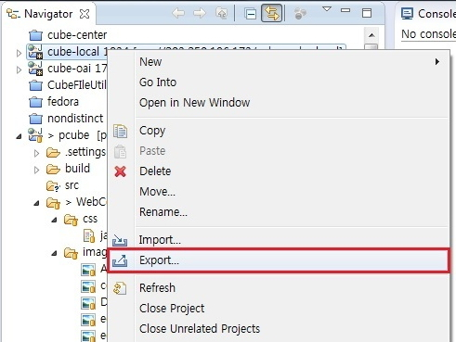

1. Export 목록에서 Web / WAR file를 선택한 뒤, "Next >"버튼을 클릭합니다.

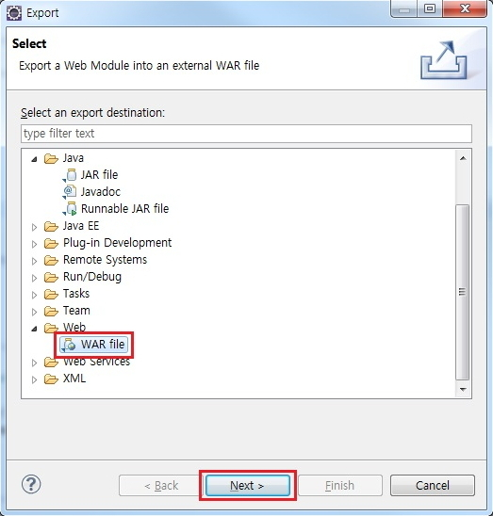

1. 경로와 생성파일명을 지정한 후 "finish"버튼을 클릭합니다.

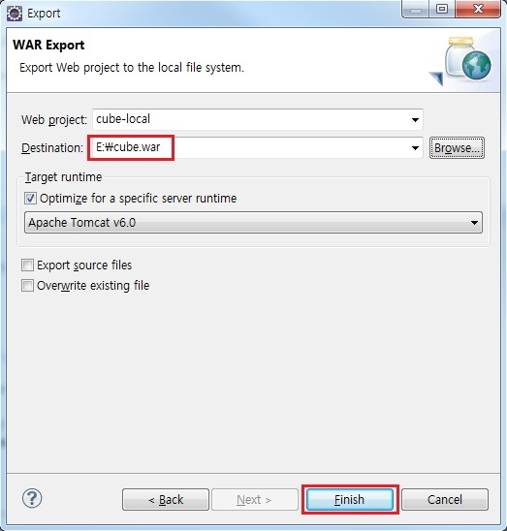

"CUBE"의 Export WAR file 이름은 cube.war로 저장해 주십시오.  
"OAI"의 Export WAR file 이름은 oai.war로 저장해 주십시오.

1. FTP 프로그램을 실행하여 서버에 연결하여 주십시오.
2. Export된 “cube.war", "oai.war" 파일을 Tomcat안의 webapps 경로에 올려주십시오.

/tomcat6/webapps/

## P-CUBE 프로젝트 환경설정 파일 업로드

**아래의 환경설정 폴더를 업로드 할 서버의 리소스경로는 'data/home/digi-kor/'로 사용되었습니다. 앞으로는 '리소스경로'라는 용어로 환경설정 파일이 저장되는 디렉터리를 사용합니다. 리소스폴더는 개별 기관의 환경에 따라 변경이 가능합니다.**

1. FTP 프로그램을 실행하여 서버에 연결하여 주십시오.
2. 이클립스의 "CUBE" 프로젝트에서 'project-works'폴더안의 'cube', 'solr', 'share_lib' 폴더들을 서버의 리소스경로에 복사하여 넣어 주십시오.  
   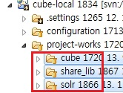
3. war파일을 이용한 프로젝트 생성을 위해 Tomcat을 재기동하여 주십시오.

# Chapter 9 : P-CUBE 프로젝트 환경설정

## cube.cfg 파일설정

**환경설정은 서버에 업로드한 파일의 설정입니다. 경로 및 파일수정에 주의하여 주십시오.**

1. '리소스경로'의 'cube/config'경로 안의 "CUBE" 기본설정 파일인 cube.cfg의 파일설정을 해주십시오.

**필수 관리정보 설정**  
cube.dir : '리소스경로'의 cube폴더 경로입니다. 예) /data/home/digi-kor/cube/  
cube.hostname : CUBE가 사용할 HOST주소입니다. 예) mdr.kisti.re.kr  
cube.baseUrl : CUBE가 사용할 URL주소입니다. 예) http://www.datacite.kr  
cube.name : CUBE의 사이트 사용명칭입니다. 예) P-CUBE  
db.url : 서버 MySQL의 경로입니다. 예) jdbc:mysql://127.0.0.1/cube?characterEncoding=utf-8  
db.driver : DB driver입니다. 예) core.log.jdbc.driver.MysqlDriver  
db.username : DB의 유저명입니다.  
db.password : DB유저의 password입니다.  
handle.prefix : 시스템 식별에 사용되는 고유한 문자열입니다. 예) kisti_kdr  
**handle.prefix에는 CNRI에서 부여받은 시스템의 prefix를 입력하여 사용할 수 있습니다. CNRI와의 연동을 위한 기능은 P-CUBE에 포함되어 있지 않으니 다른 소스를 참고하십시오.**

**메일발송을 위한 서버정보 설정**  
mail.server : 메일 서버명으로 메일발송시 서버로 사용될 명칭입니다.  
mail.server.username : 메일주소 메일 발송시 보내는 메일주소 입니다.  
mail.server.password : 메일비밀번호 방송메일주소의 비밀번호입니다.  
mail.admin : 관리자 메일주소로 모니터링의 경고 발생시 알림메일이 가는 메일주소입니다.

**google analytics 관련 설정**  
xmlui.google.analytics.change.key : google analytics 키값입니다. google analytics에 가입하여 사이트 통계정보를 알 수 있습니다. google analytics의 기능을 사용하지 않기를 원할 경우 비워두시기 바랍니다.

**google chart 관련 설정**  
google.chart.username : google analytics에 가입한 사이트의 조회권한을 가진 메일주소 입니다.  
google.chart.password : google analytics의 조회권한을 가진 메일비밀번호입니다.  
google.chart.instituteCode : 통계메뉴의 접속통계를 위한 google analytics 연동 권한코드로 사용합니다.

**NDSL openAPI 검색 설정**  
ndsl.openapi.key : NDSL연동을 위한 키값입니다. 아이템 상세보기의 아래에 해당 아이템과 유사한 NDSL논문 정보를 나타내기 위해 사용됩니다. 사용하지 않기를 원할 경우 비워두시기 바랍니다. [http://nos.ndsl.kr](http://nos.ndsl.kr/)에서 키 발급이 가능합니다.

**시스템 모니터링 설정**  
cube.system.monitoring.use : 시스템모니터링의 사용여부입니다. 관리자가 CPU, MEMORY,Storage 등의 사용정보를 확인하기 위해 사용됩니다. 기본 설정값은 'N' 입니다.

**압축전송 설정**  
rapidant.use.yn : 아이템 등록시 파일업로드를 위한 레피던트 애플릿의 사용여부입니다. 기본 설정값은 'N' 입니다.

**주제분류 설정**  
subject.category.yn : 이용자의 선호 주제분류와 아이템의 주제분류선택의 사용여부입니다. 기본 설정값은 'Y' 입니다.

**Triple Store(Mulgara) 설정**  
mulgara.use.yn : 아이템 상세화면의 아래에 관련 정보 아이템의 리스트를 보여주는 mulgara의 사용여부입니다. 기본 설정값은 'N' 입니다.

**Item 반출 설정**  
아이템 상세화면에서 아이템 정보를 반출 시 반출방식과 그에따른 반출항목 순서를 설정합니다.  
itemexport.count : 반출방식의 갯수입니다. 갯수는 설정할 반출방식의 갯수와 같아야 합니다.  
itemexport.1 : 표기명 뒤의 숫자는 화면에 표시하는 순서입니다. 여러 방식을 입력하려면 숫자를 늘려 추가합니다. 설정내용온 반출방식명을 입력하고 Format을 작성해야 합니다. Format은 '엘리먼트명|화면표시명'으로 작성하며 각 항목은 콤마로 구분하여 나열합니다.  
예) datacite Format:contributor|Writer, title|제목, publisher|출판사, identifier.uri|URL

## 로그저장설정

**log4j는 자바기반 로깅 유틸리티로 로그기록을 파일로 저장합니다. 로그파일의 용량이 커지는 것을 주의하세요.**

1. '리소스경로'의 'cube/config'경로 안의 "CUBE" 로그설정 파일인 log4j.properties 파일설정을 해주십시오.

**아래 3가지 설정은 CUBE의 로그파일이 생성될 경로입니다.**  
log4j.appender.A1.File  
log4j.appender.A2.File  
log4j.appender.A3.File

## Tomcat 환경설정

**WAS서버는 Tomcat을 기반으로 설명했습니다. 다른 종류의 WAS서버를 사용하실 경우에는 해당 제품의 매뉴얼을 참고하십시오.**

1. Tomcat안의 webapps폴더에 "CUBE", "OAI" 프로젝트의 WEB-INF/classes/config/applicationContext.xml 파일의 **dataSource bean** 에 DB경로(DB명 포함), username, password를 변경합니다.

|  |
| --- |
| <property name="url">    <value>jdbc:mysql://127.0.0.1/cube?characterEncoding=utf-8</value>  </property>  <property name="username">     <value>___</value>  </property>  <property name="password">  <value>___</value>  </property> |

1. Tomcat안의 webapps폴더에 "CUBE", "OAI" 프로젝트의 WEB-INF/web.xml 파일의 **cube-config, cube.dir** 에 config file 경로, username, password를 변경합니다.

|  |
| --- |
| <context-param>    <description>     The location of the main Cube configuration file    </description>    <param-name>cube-config<param-name>      <param-value>/data/home/digi-kor/cube/config/cube.cfg</param-value>  </context-param>  <context-param>    <description>      The location of the main Cube configuration file    </description>    <param-name>cube.dir<param-name>      <param-value>/data/home/digi-kor/cube</param-value>  </context-param> |

**OAI 프로젝트일 경우 아래와 같은 항목을 더 변경 합니다.**

|  |
| --- |
| <context-param>    <param-name>properties</param-name>    <param-value>/data/home/digi-kor/cube_dev/config/oaicat.properties</param-value>   <description>      The location of the oaicat.properties file containing      datapairs used to initialize the OAI repository software.    </description>  </context-param> |

## solr 설정

1. Tomcat안의 conf/catalina/localhost 경로에 solr.xml 파일을 생성합니다.

|  |
| --- |
| <Context docBase="/data/home/digi-kor/solr_home/solr-4.3.1.war" debug="0" crossContext="true" path="/solr">    <Environment name="solr/home" type="java.lang.String" value="/data/home/digi-kor/solr_home/cube" override="true"/>  </Context> |

**파일내용 ('리소스경로의' solr폴더 경로와 맞게 넣어주십시오.)**

1. Tomcat안의 conf 경로에 catalina.properties 파일의 'common.loader' 에 solr경로를 추가합니다.

**작성된 텍스트 뒤에 경로에 맞게 추가합니다.**  
,/home/solr/ext/*.jar

## Script Launcher 실행을 위한 설정

1. Tomcat안의 webapps/cube/WEB-INF/classes 경로에서 jar파일을 생성합니다. 생성된 파일은 '리소스폴더'의 cube/lib 경로안에 추가합니다.

서버 커맨드 창에서 경로접근 후 아래와 같이 생성합니다.  
# jar cvf pcube.jar kr config spring

1. 서버의 tomcat6/webapps/cube/WEB-INF/lib 경로의 모든 라이브러리 파일을 복사하여 '리소스폴더'의 cube/lib 경로안에 추가합니다.
2. 서버의 tomcat6/lib 경로의 servlet-api.jar 파일을 복사하여 '리소스폴더'의 cube/lib 경로안에 복사하여 추가합니다.
3. Script Launcher 의 사용법

Script Launcher는 프롬프트 명령어로 간단히 프로그램을 수행하는 것으로, P-CUBE에서는 mysql의 DB초기화, 관리자 생성, 수집, 색인등의 기능을 사용하기 위해 설정되어 있습니다.

cube/config/launcher.xml 에 등록된 launcher 만 실행가능합니다.  
서버의 커맨드 창의 cube/bin폴더 안에서 명령어를 사용하여 Script Launcher를 사용합니다.  
아래는 등록된 launcher 중 주요한 몇가지 사용방법의 설명입니다.

**database checking (DB 연결 테스트)**  
test-database

**init database (sql 파일을 이용하여 DB 초기화)**  
init-database <sql_file>

**create administrator (관리자 생성)**  
create-administrator -e email -f first_name -l last_name -c language -p password

**harvest (외부정보원으로부터 수집 실행)**  
PING OAI server : harvest -g -s oai_source -i oai_set_id  
RUNONCE : harvest -o -e eperson(userEmail) -c collectionId -t harvest_type -a oai_source -i oai_set_id -m metadata_format  
SETUP : harvest -s -c collectionId -t harvest_type -a oai_source -i oai_set_id -m metadata_format  
RUN : harvest -r -e eperson(userEmail) -c collectionId ( i.e) pcube harvest -r -e admin@kisti.re.kr -c 7 )  
START harvest scheduler : harvest -S  
RESET all harvest status : harvest -R  
PURGE all harvestable collections : harvest -p -e eperson(userEmail)

**index (색인 처리)**  
색인 초기화 : index-init  
색인 업데이트 : index-update

**update-handle-prefix (handle prefix 값 일괄 변경)**  
update-handle-prefix <old handle> <new handle>

## 사용여부에 따른 설정

1. 시스템 모니터링 사용

서버의 루트경로에 .bash_profile 파일을 수정합니다. LD_LIBRARY_PATH 는 서버경로에 맞게 추가합니다.  
# vi .bash_profile  
# export LD_LIBRARY_PATH=/data/home/share_lib  
# source .bash_profile

1. 압축전송 사용

jsvc 설치  
cube 폴더안의 rapidantServerDaemon.sh 파일을 설정합니다.  
RAPIDANT_HOME : 압축전송 서버가 설치되는 경로입니다.  
RAPIDANT_USER : 서버 유저명입니다. (서버 프롬프트 접속유저)  
JAVA_HOME : JDK가 설치된 경로입니다.  
JSVC_PATH : jsvc가 설치된 경로입니다.  
COMMONS_DAEMON_PATH : commons-daemon 파일의 경로입니다.  
$JSVC_PATH : rapidant.RapidantDaemon의 '-p'의 포트번호를 설정합니다.

1. Triple Store(Mulgara) 사용

cube.cfg 파일의 mulgara.data.name를 데이터 구축 설정 서버명으로 수정합니다.  
mulgara.data.name = cube

서버의 cube/config/mulgara-2.1.13.jar 파일을 실행합니다.  
# cd cube/config  
# nohup java -jar mulgara-2.1.13.jar

1. 코드그룹 추가

아이템 제출, 이용자 등록 등 P-CUBE에 사용되는 코드의 그룹을 생성합니다.  
아래와 같이 db 커맨드 창에 입력합니다. 'TYPE_NAME', 'TYPE_NOTE', 'TYPE_ENG_NAME'에 각각 코드그룹명, 코드그룹설명, 코드그룹영문명을 입력합니다.  
mysql> INSERT INTO INPUT_PARAM_TYPE (TYPE_ID, TYPE_NAME, TYPE_NOTE, TYPE_ENG_NAME) (SELECT IFNULL(MAX(TYPE_ID),0)+1, 'TYPE_NAME', 'TYPE_NOTE', 'TYPE_ENG_NAME' FROM INPUT_PARAM_TYPE)